新 书 推 荐

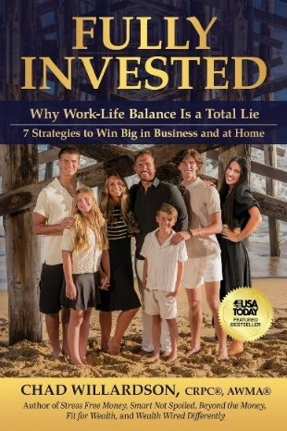
中文书名：《全情投入：解码工作生活平衡的谎言》
英文书名：FULLY INVESTED: Why Work-Life Balance Is a Total Lie
作 者：Chad Willardson
出 版 社：Ethos Collective
代理公司：Waterside/ANA/Jessica Wu
页 数：244页
出版时间：2025年9月
代理地区：中国大陆、台湾
审读资料：电子稿
类 型：职场励志
亚马逊畅销书排名：
#7 in Religious Leadership (Books)
#28 in Work Life Balance in Business
#70 in Christian Leadership (Books)

内容简介：

还在追求“工作生活平衡”？快停下吧！

梦想中的完美生活，一切归类妥当，井井有条？这不是现实。尤其是对于像你这样有干劲、有雄心、每日忙碌的领导者来说。

如果你追求“工作与生活平衡”，希望藉此不牺牲任何东西，那你可能会牺牲全部重要的东西。

事实是，在两方面同时全心投入是有可能的。你可以在不抛弃家庭生活的同时，在事业上取得成功，你也可以追求事业上的远大抱负，同时成为一个绝佳的配偶、父母或朋友。

这是个好消息：你可以在事业和家庭中同时大获全胜，但这并不是意味着要对半分配你的时间和注意力。你需要决定真正想要什么，然后全力以赴。

在《全情投入》一书中，查德·威拉德森（Chad Willardson）分享了七种具体策略，帮助读者在不牺牲婚姻、孩子、健康或理智的情况下，在事业上做出一番成就。没有理论，只有简明扼要，切实可行的实践指南，

本书中，读者将学习如何：
- 减少时间浪费，为最重要的事情让路。
- 建立一个强大的网络，在生活的各个领域有所助力。
- 果断出击，改变你的生活（在你感到“准备好”之前）。

别踌躇不前。你的家人和企业需要最好的你。这不是选择题。你可以二者兼得——只要全情投入。

作者简介：

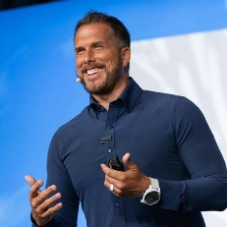
查德·威拉德森（Chad Willardson），CFF，CRPC®，AWMA®,是一位畅销书作家和企业家，被公认为全美顶尖的财富管理专家之一。他在太平洋资本任总裁。太平洋资本由他于2011年创立，是一家信托财富咨询公司，为高净值企业家和家庭提供服务。他也是ELEVATED的创始人，该项为专注于自身成长的的企业家提供辅导。

媒体评价：

“本书凝练出诸多深刻法则，教你如何在生活的方方面面铸就卓越。查德精准诠释了如何兼顾家庭美满与事业成功。”
——刘易斯・豪斯（Lewis Howes），《纽约时报》畅销书作家、《卓越学院》（The School of Greatness）播客主持人

“《全情投入》堪称平衡家庭与职场的权威指南。查德不仅分享人生智慧，更以身作则，向读者示范如何践行这些智慧。”
——乔恩・戈登（Jon Gordon），18次登上畅销书榜单，《能量巴士》（The Energy Bus）的作者

“事业与生活并非非此即彼的单选题，二者可以兼得。在《全情投入》一书中，查德・威拉德森将为你揭晓，如何在职场与家庭中收获双份的成功与幸福。”
——阿瑟・C. 布鲁克斯（Arthur C. Brooks），哈佛大学教授、《纽约时报》榜首畅销书作家

《全情投入：解码工作生活平衡的谎言》

序言
对半分配经历的代价
第一章：开始前——找到最重要的八件事
第二章：风物长宜放眼量
第三章：理解全投入心态
第四章：善于说不
第五章：发挥长度，借助集体力量
第六章：发挥存在的力量
第七章：建设冠军团队
第八章：选择伙伴，选择路径
结论

注释
关于作者

感谢您的阅读！
请将反馈信息发至：版权负责人
Email：Rights@nurnberg.com.cn
安德鲁·纳伯格联合国际有限公司北京代表处
北京市海淀区中关村大街甲59号中国人民大学文化大厦1705室, 邮编：100872
电话：010-82504106, 传真：010-82504200
公司网址：http://www.nurnberg.com.cn
书目下载：http://www.nurnberg.com.cn/booklist_zh/list.aspx
书讯浏览：http://www.nurnberg.com.cn/book/book.aspx
视频推荐：http://www.nurnberg.com.cn/video/video.aspx
豆瓣小站：http://site.douban.com/110577/
新浪微博：安德鲁纳伯格公司的微博_微博 (weibo.com)
微信订阅号：ANABJ2002


